CLASE TEORICA 02/10/25

TEST DRIVEN DEVELOPMENT

Es un método para desarrollar software, es un desarrollo conducido por pruebas. NO es una metodología de software. Es una forma de construir software.

Actividades necesarias en un desarrollo de software:

- Requerimientos
- Análisis
- Diseño
- Implementación 33% - 35% EL TDD ESTA EN ESTE NIVEL
- Prueba – testing se lleva entre 30% y 50% del costo del proyecto, depende del tipo de proyecto
- Despliegue

No es necesario tener el software implementado para poder hacer actividades relacionados con el Testing. Hay cosas que se pueden hacer anticipadamente como: planificar y diseñar casos de prueba.

caso de prueba

Un caso de prueba es la identificación de situaciones concretas más los datos de seteo necesario para poder determinar si uno o más criterios de aceptación se cumplen o no. Un caso de prueba necesita datos concretos para darle valor a la situación. Determinamos todas las situaciones de contexto, que es un conjunto de situaciones que tiene que ser válidas. El caso de prueba es el artefacto más importante que sale de la actividad del Testing.

tradicional vs agílismo

Los casos de prueba se diseñan basándose en los requerimientos, por lo tanto, se pueden diseñar los casos de prueba mientras el software se está diseñando e implementando. Esto se hace en el ágilismo no el tradicional.

El desarrollo tradicional entraba en el ciclo de Diseñar, Desarrollar y Probar. Es decir, los desarrolladores diseñan las pruebas unitarias después de escribir el código. En cambio, en el ágilismo, los desarrolladores diseñan las pruebas unitarias antes de escribir el código. En este último se aplica la práctica de Test-Driven Development (TDD), donde los desarrolladores escriben las pruebas unitarias antes de codificar. Los requerimientos no están definidos con un nivel de detalle exhaustivo; esos detalles se trasladan y refinan dentro de los casos de prueba.

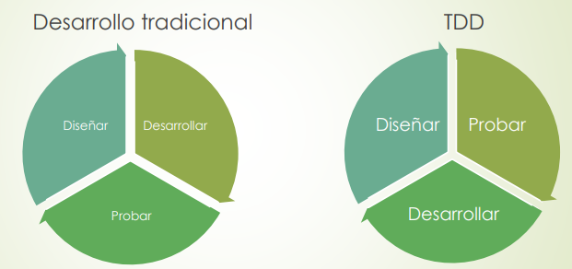

En el modelo clásico (el desarrollador como “cirujano”), el programador se limitaba a escribir el código, entregarlo, y luego otra persona o equipo se encargaba del despliegue y mantenimiento. Es decir: “el desarrollador, desarrolla y se va”. Con DevOps surge la idea de que: El mismo equipo que construye el software también es responsable de su despliegue, operación, monitoreo y mejora continua.

NIVELES DE PRUEBA

Hay 4 niveles de prueba:

- Prueba unitaria
- Prueba de integración sí que cada prueba unitaria funciona bien si junto todas estas pruebas ¿Sigue funcionando bien?
- Prueba de sistema o versión están pensadas para verificar y validar los requerimientos funcionales y no funcionales.
- UAT o prueba de aceptación de usuario esta prueba la tiene que hacer el usuario.

Las primeras 3 pruebas las hace el equipo técnico y la última la realiza el usuario.

evolución de tdd

Empezó siendo una práctica dentro de Extreme Programming (XP). Después paso a ser un método de desarrollo independiente. Por último, evoluciono a ATDD (Acceptance Test-Driven Development).

Y BDD, desarrollo conducido por comportamiento.

¿Qué es tdd?

Test-Driven Development (TDD) es una técnica de desarrollo ágil que consiste en escribir primero las pruebas y luego el código. El ciclo funciona de la siguiente manera:

- Se redacta un caso de prueba que debe fallar. RED
- Ese test habilita la construcción del componente mínimo necesario para hacerlo pasar. GREEN
- Una vez que la prueba pasa, se buscan oportunidades de mejora en el código. REFACTOR

Leyes

- No escribir una línea de código hasta que no hayas escrito antes un test case que falla
- No es necesario escribir más test de los necesarios para que falle. Normalmente con un test que falle es suficiente para empezar el ciclo.
- No vas a escribir más código en Producción que el necesario para que el test pase.

PASOS DEL DESARROLLO

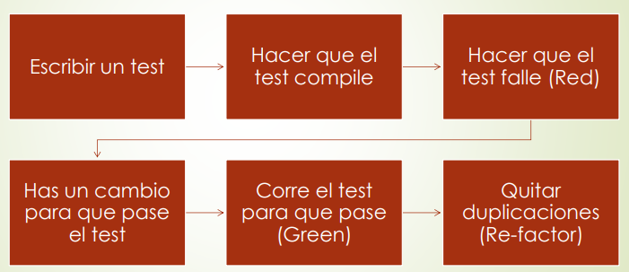

REFACTORING

Es una forma de desarrollar, que apunta a mejorar la calidad interna del componente construido. Significa que no vamos a cambiar la funcionalidad del componente, solo queremos que lo haga mejor.

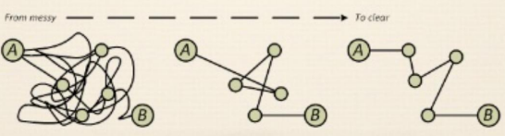
Llevado al desarrollo de software, el refactoring implica aplicar un nivel adecuado de acoplamiento y cohesión, siguiendo los principios básicos de calidad de diseño.

Este concepto se suma TDD cuando partimos de un caso de prueba que falla, después hacemos refactoring.

¿CÓMO HACEMOS REFACTORING?

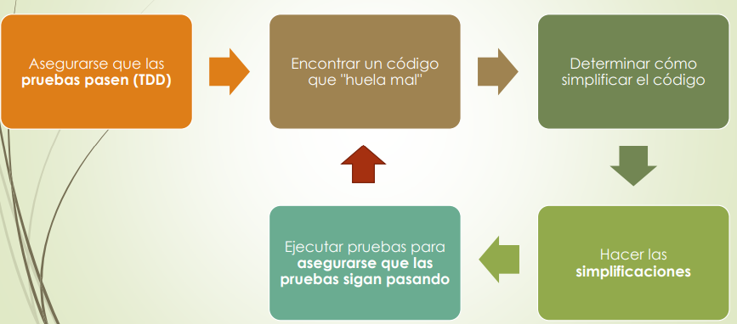

ejemplo: taxi mobile

Precondición también se lo conoce como seteo. Todo lo que necesito que esté disponible para ejecutar un caso de prueba.

Una buena práctica que no es obligatorio pero recomendada es que el text case tenga el mismo nombre que la palabra test delante. def test <<prueba que estoy realizando >>

Lo que queremos probar en este ejemplo es: Taxis libres con chapa válida para un barrio existente

def test_mostrar_chapa_taxis_libres_en_barrio():

# precondiciones que necesitamos para ejecutar la prueba

….

# escribimos los pasos, selección en menú de opciones

….

# resultados Acá se define qué esperamos que ocurra al ejecutar la prueba, y eso se valida con assert.

assert es una palabra clave que se usa para verificar condiciones en las pruebas. Si la condición dentro del assert es false, la prueba fallara.

assert all implica que se deben cumplir todas las condiciones para que cumpla la prueba.

# print que se muestra en caso que todos los casos son verdaderos

